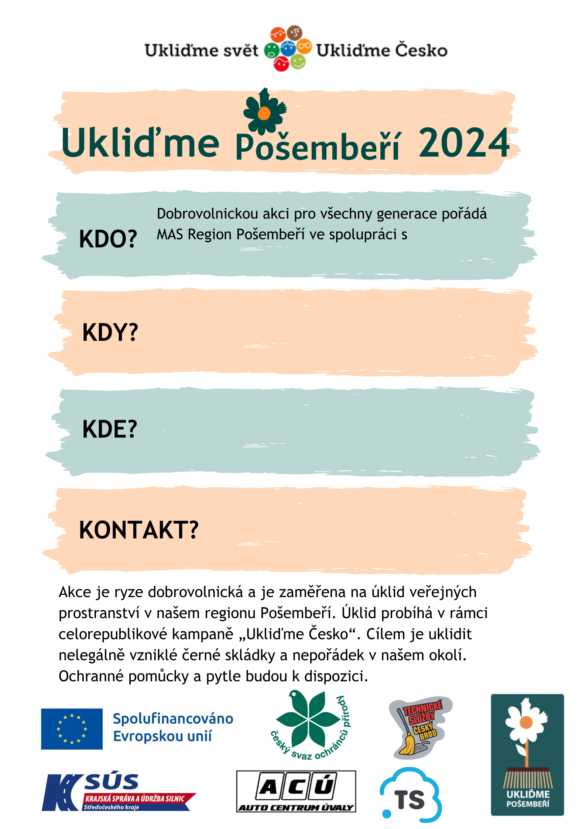

Doplňte datum a čas

Doplňte kontaktní osobu pro konkrétní akci a lokalitu

Doplňte místo srazu a místo, kde se bude uklízet

Doplňte název organizace, která uklízí